CONTROL MISIÓN 11 SÚPER MATIHÉROES
Nombre: _______________________________ Nº Lista: ______ Fecha: ________
Estamos en la última misión. Chicas y chicos seguro que la superáis. ¡Ánimo!

1. Completa las siguientes igualdades.

7 m² = ............ dm² 65 m² = ............ dam²
395 cm² = ............ dm² 8,352 dam² = ............ hm²
2,3 m² = ............ dm² = ............ cm² 7 km² = ............ m²

2. Completa las siguientes igualdades.

- 25 cm² y 36 mm² = ............ mm²
- 17523 dm² = ............ m² y ............ dm²
- 5323 hm² y 54 dam²= ............ dam²
- 235683 hm² = ............ km² y ............ hm²
- 547 dam² y 72 m²= ............ m²

3. Realiza las siguientes operaciones.

- 5275 m² + 6456 m²
- 537653 dm² ─ 340 055 dm²
- 312876 m² + 76221 m² → decámetros cuadrados
- 57645 m² x 2 → decímetros cuadrados

4. Halla el área de las casas de Aritmética, Paradoja, Parámetro y Cálculus.

A B
7 m 3 m

8 m

C D
3,7 cm 4 cm

7,6 cm 8,2 cm

5. Una empresa ha visto que sois geniales calculando áreas. Nos ha pedido que calculemos las áreas de las siguientes figuras.

A B C 3 cm

3,5 m
6,3 m 2,4 cm

3 m
2 cm

2,5 m

6. La misma empresa nos ha pedido que calculemos el área de los siguientes polígonos regulares. Ayúdales a calcularlos.

A B

2 cm 3,7 cm

5 cm 3 cm

7. Calcula el área de los siguientes círculos.

A B
4 cm
2 cm

8. Vector y Paradoja han creado un pequeño castillo medieval para el parque que hay enfrente de sus casas. Tienen que comprar la pintura para acabarlo y necesitan saber qué superficie ocupa. Ayúdales calculando cuántos centímetros cuadrados tiene el decorado.
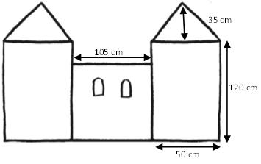

9. Si el área de un pentágono regular es de 30 cm² y su apotema es de 3 cm, ¿cuál será la longitud de cada lado? Resuélvelo y explica cómo lo has sabido.
3 cm

¿?

